附件1：

河南省建筑装饰装修协会团体标准
管理办法（试行）

第一章 总 则
第一条 根据《中华人民共和国标准化法》、《关于培育和发展工程建设团体标准的意见》、《团体标准管理规定》、《河南省标准化管理办法》等文件规定，结合河南省建筑装饰装修行业实际情况制订本办法。
第二条 本办法所称团体标准，是指河南省建筑装饰装修协会（以下简称协会）为推动河南省建筑装饰装修行业高质量发展、满足市场和创新发展需求，制订的标准。
第三条 协会团体标准的制订、修订应遵循以下原则：
（一）遵守国家有关法律、法规和工程建设强制性标准规定;
（二）遵循开放、公平、透明、协商一致的原则;
（三）有利于提升河南省建筑装饰装修行业的技术水平、创新和服务能力;
（四）充分体现团体标准的先进性、实用性、市场竞争性;
（五）积极采用国际标准和国内先进标准。
第四条 协会成立协会团体标准的工作领导机构。
（一）成立协会团体标准工作领导小组。
组长：由协会执行会长兼秘书长担任;
常务副组长：由协会副秘书长担任;
副组长：从协会行业专家中聘请担任；
组员：从协会行业专家中遴选产生。
协会团体标准工作领导小组下设管理办公室（协会团体标准管理办公室），管理办公室设在协会秘书处，负责团体标准的日常管理工作。
管理办公室主任由本会专职人员担任、工作人员若干名。
（二）协会团体标准工作领导小组职能。
1、负责团体标准项目的审定：
2、审批所需重要资源的调配和使用计划：
3、审批资金筹集、项目收益的使用及分配计划：
4、批准团体标准发布实施等。
第五条 协会团体标准适用于河南省建筑装饰装修行业及相关行业。
第六条 团体标准编号由团体标准代号 （T）、社会团体代号 （HNBDA）、发布顺序号和发布年号构成。社会团体代号为河南省建筑装饰装修协会英文名称Henan Building Decoration Association缩写 HNBDA，格式为：
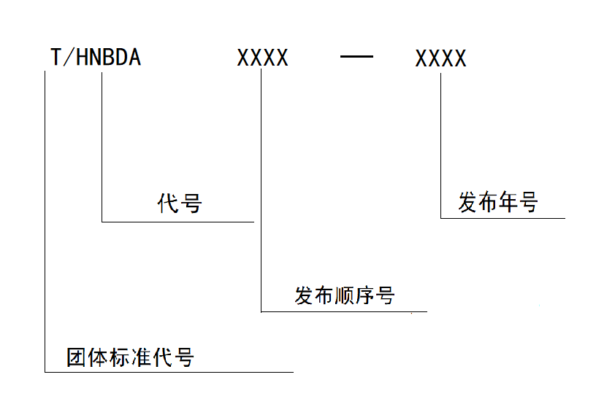
- 协会团体标准版权归协会所有。

第二章 组织机构和工作职责
第八条 协会团体标准管理办公室为团体标准工作的日常管理机构。其主要职责为：
1、负责团体标准的申请受理、办理立项、组织编制;
2、办理意见征询、送审报批、标准发布、组织定审;
3、团体标准的日常管理工作；
4、完成领导小组交办的工作;
5、定期向领导小组汇报工作进展情况。

第三章 制订修订工作程序
第九条 协会团体标准制订流程为：团体标准的提案与立项、起草、征求意见、审查、批准、编号、发布、复审。
第一节 提案与立项
第十条 标准的制订、修订项目由协会、会员单位及行业专家提出立项申请，填写“河南省建筑装饰装修协会团体标准制订修订项目立项申请书”，报协会团体标准管理办公室。
第十一条 申请标准制订的项目，应具备下列条件：
（一）已做好编制标准的前期工作；
（二）技术内容成熟，具有可靠性、先进性，具备实施应用的条件；
（三）主编单位和编制组主要负责人已落实；
（四）经费已落实。
第十二条 协会团体标准主编单位数量应不多于2家，标准编制组原则上由主编单位负责组建，主编单位起草人应不少于4人，参编单位应不少于5家且不多于10家，每家参编单位原则上不得超过2位代表参与起草工作，同时编制组可根据实际情况，邀请业内专家加入起草组，未直接参与编制工作的，不得在编制组成员中挂名。团体标准编制组主要负责人应具备下列条件：
（一）具有较高的政策水平、丰富的专业理论知识、建筑装饰工程施工或管理实践经验，以及较强的组织能力，能解决标准编制中的重大技术问题;
（二）具有副高级及以上技术职称和参加过标准编制工作的经历，有严谨的科学态度和良好的职业道德，熟悉标准编写规定，有较好的文字表达能力;
（三）具有较强的协调能力。
第十三条 管理办公室负责提案的收集、整理、汇总及审议工作，并形成审议意见。
第十四条 审议、审定通过的团体标准提案，在协会官方网站（www.hnzsxh.com） 立项公布。
第二节 起草
第十五条 协会团体标准一经立项，应协调标准项目承担单位，确定标准主要起草人员，进行标准起草准备工作。
第十六条 协会团体标准的编写应符合GB/T 1.1-2020《标准化工作导则—第1部分：标准化文件的结构和起草规则》及相关基础通用国家标准的规定。
第十七条 团体标准编制单位负责编写标准，经反复讨论和完善，形成团体标准征求意见稿及标准编制说明。
第十八条 团体标准编写过程中的相关资料 （包括但不限于会议通知、会议纪要、标准过程稿、研究报告等）应送协会团体标准管理办公室存档。
第三节 征求意见
第十九条 协会团体标准管理办公室收到标准征求意见稿及标准编制说明后，通过信函和网上公开的形式广泛征求意见。
征求意见的回复期限一般为 30 天。被征求意见的单位或个人应在规定日期前予以回复，逾期不回复按无异议处理。
第二十条 协会团体标准管理办公室对征集意见进行归纳整理后，批转团体标准编制单位。团体标准编制单位分析、研究征求意见后，对征求意见稿进行修改，形成标准送审稿。
第四节 审查
第二十一条 协会团体标准管理办公室对团体标准送审稿、编制说明及征求意见采纳情况进行初审。
第二十二条 初审通过后，协会团体标准管理办公室组织专家对团体标准送审稿进行审查。具体要求如下：
审查专家组应具有权威性和代表性，不得少于5人及以上单数，组长应具有正高级技术职称，副组长和专家应具有副高级及以上技术职称。审查专家原则上从协会专家委员会中遴选产生。
第二十三条 团体标准编制单位根据审查结论，形成标准报批稿，并将相关材料报送协会团体标准工作领导小组审批。
报送材料包括：
（一）团体标准报批申请；
（二）团体标准报批稿；
（三）团体标准编制说明；
（四）征求意见采纳情况的说明；
（五）团体标准审查会议纪要。
第五节 批准与发布
第二十四条 协会团体标准工作领导小组收到团体标准报送材料后，经审查符合要求的，审批通过，并发放标准编号，通过协会官方网站（www.hnzsxh.com）予以公布。
第六节 复审
第二十五条 协会团体标准管理办公室应根据相关领域的发展需要组织复审，提出复审结论。复审周期一般为3-5年，遇特殊情况的，可随时组织复审工作。
有下列情况之一的，团体标准应进行复审：
（一）国家有关法律法规、规章以及行业发展政策做出调整或者重新规定的;
（二）新发布相关国家标准、行业标准、地方标准的。
复审可以采用会议审查或函审。会议审查或函审专家，由参与过团体标准审查工作的人员组成。
第二十六条 复审结论应给出团体标准继续有效、修订或废止的意见，并按照以下情况处理：
- 不需要修改的协会团体标准确认为继续有效，不改变顺序号和年代号；
- 需要修改的协会团体标准应作为修订项目立项，立项程序按本办法第三章的规定执行,修订后的团体标准顺序号不变，年代号改为新修订的年代号；
（三）已无存在必要的团体标准应予以废止。废止的标准号不再用作其他协会团体标准的编号。
第二十七条 复审结果报协会团体标准领导小组通过后，由协会发文进行公布。

第四章 实施与监督
第二十八条 协会针对具有良好实践应用价值的团体标准的主要起草单位以及在团体标准工作中有突出贡献的单位和个人建立并实施奖励机制。
第二十九条 根据实际需求，统一组织协会团体标准的培训、宣贯、推广和评定工作。
第三十条 协会对团体标准使用情况进行监督，鼓励各类社会组织和第三方机构对团体标准使用情况进行监督。

第五章 附 则
第三十一条 协会团体标准制订和修订经费原则上由标准项目承担单位和参与单位共同承担。
第三十二条 团体标准如涉及专利，主编单位应在策划阶段与专利所有人协商，确定所涉及专利的范围、内容、标准化方法，使用要求及冲突处置规则等，应获得专利所有人的书面认可和承诺。
第三十三条 协会与其他团体联合发布的团体标准，各方依据标准开展的认证、检测等活动，协商所涉及的责、权、利，在开展活动前达成一致。
第三十四条 协会作为制订团体标准的所有权人，保留对团体标准侵权行为追究法律责任的权利。
第三十五条 本办法由河南省建筑装饰装修协会负责解释。
第三十六条 本办法自公布之日起实施。

